Dn.03.04.2020r.
Temat dnia:
Cześć II
Po co hodujemy krowy?
- „Krowa” – układanie obrazka z puzzli.

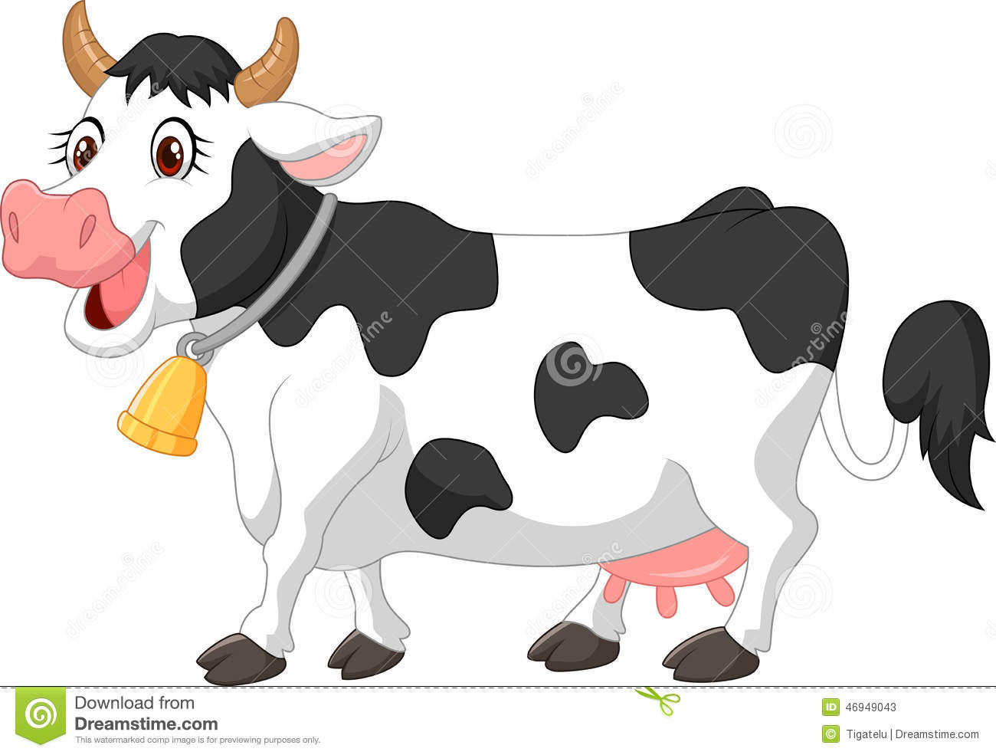
- „Krowa i mucha” – ćwiczenia z zakresu profilaktyki logopedycznej w oparciu o wiersz Patrycji Siewiera – Kozłowskiej.
Była sobie krowa mała,
Która pożuć trawkę chciała.
Trawka świeża i zielona,
Krówka jest nią zachwycona!
Najpierw wącha, (wdech przez nos)
Później wzdycha (wydech przez usta z głośnym westchnieniem: aaaach!)
A nad trawką mucha bzyka. (bzzzzzzzz – zęby złączone)
Żuje krówka swoją trawkę, (okrężne ruchy żuchwą)
Myśli: chyba zjem dokładkę!
Lecz te myśli jej przerywa
Mucha, która ciągle bzyka. (bzzzzzz – zęby złączone, wargi rozciągnięte)
Krowa – pac – ogonem muchę, (klaśnięcie i wymówienie słowa pac)
Mucha–brzęczy wciąż nad uchem! (bzzzzzz - zęby złączone, wargi rozciągnięte)
Tak dzień cały się bawiły,
Aż opadły całkiem z siły!

- KOT SZUKA SWOJEJ ULUBIONEJ MISKI PEŁNEJ MLEKA. JAKA DROGA ZAPROWADZI KOTKA DO MLEKA?
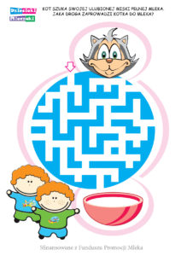

- Wytnij wszystkie elementy. Zabawa polega na dopasowaniu każdego wiadra do krowy mającej tyle łatek, jaka liczba widnieje na wiadrze.

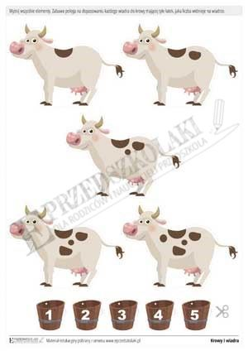
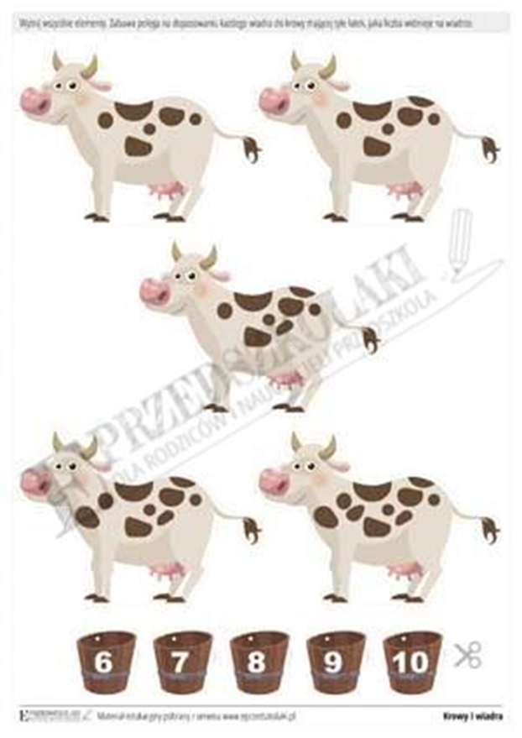

- Wykonaj zadania.
file:///C:/Users/Aniołek/AppData/Local/Packages/Microsoft.MicrosoftEdge_8wekyb3d8bbwe/TempState/Downloads/2.-Dzieciaki-Mleczaki-KARTA-PRACY-1.pdf
file:///C:/Users/Aniołek/AppData/Local/Packages/Microsoft.MicrosoftEdge_8wekyb3d8bbwe/TempState/Downloads/4.-Dzieciaki-Mleczaki-KARTA-PRACY-3.pdf
file:///C:/Users/Aniołek/AppData/Local/Packages/Microsoft.MicrosoftEdge_8wekyb3d8bbwe/TempState/Downloads/5.-Dzieciaki-Mleczaki-KARTA-PRACY-KOLOROWANKA.pdf
file:///C:/Users/Aniołek/Desktop/Karty_v_12.pdf

